HOVAS空调内贸简述

当时与梁懿梁工、郑立晓郑工、邢萌邢工、陈伟霞陈工等沟通，暂时定的是：

港杂和报关费在这个内贸业务里面没有，定价逻辑先使用现有的计算逻辑，

HOEA是指6180，HOE是6110，HEA是6120

6180的客户应该是从6110自动扩展过去的，

物料应该还没有创建，6180的功能sap搭好了,才能创建物料，

Export Exp.

出口费，根据财务提供的海运费明细取合计数。

港杂+商检+报关+银行费用+信用险等，在PL Expense Information里维护的

如下图：

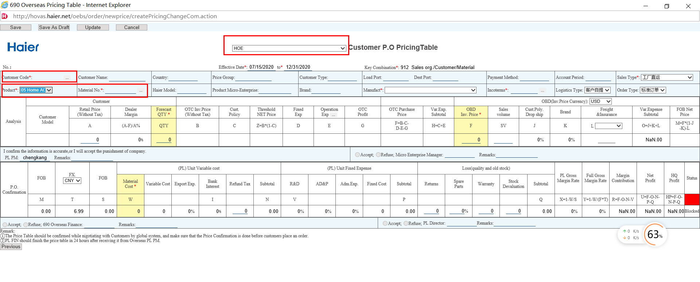

Company处要增加HOEA，customer code与material处需要相应的物料，最后计算Export Exp处时不要计算港杂和报关费。

**注：**

**仍需要跟业务沟通了解该需求，当时是暂定如此，做完后业务未测，后来取消了**